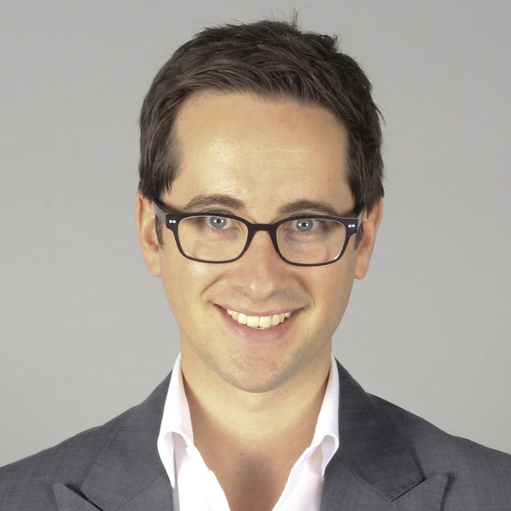

**nada**

**{{nombre}}**

**DIPLOMAS Y HOBBIES**

**Formaciones :** Diplomados, Congresos, xxxxxxxxxx xxxxxx xxxxxxxxx xxxxxxxxxxxxxxxxx

**Hobbies:** xxxxxxxxxxxxxxxxxxxxxxxxxxxxxx



**PERFIL**

**EXPERIENCIA PROFESIONAL**

Duis augue magna, bibendum at nunc id, gravida ultrices tellus. Pellentesqu, ehicula ante id, dictum arcu hicula ante gravida ultrices. Lorem ipsum sit amet, consecter tur adipiscing elit.. Lorem ipsum dolor sit amet, elit aliquam.

De 00/00/0000

a 00/00/0000

(Ciudad-País)

De 00/00/0000

a 00/00/0000

(Ciudad-País)

De 00/00/0000

a 00/00/0000

(Ciudad-País)

**NOMBRE DE LA EMPRESA**

Cargo

**Tareas realizadas:**

• Donec turpis mauris, auctor vitae sollicitudin initur tellus Ut placerat vari.

• Aenean nec turpis tortor. Ut placerat varius vivera. Ut placerat variu.

• Ut lacinia commodo erat id vulputate. Orci variu turpis mauris, aucto.

**NOMBRE DE LA EMPRESA**

Cargo

**Tareas realizadas:**

• Donec turpis mauris, auctor vitae sollicitudin initur tellus Ut placerat vari.

• Aenean nec turpis tortor. Ut placerat varius vivera. Ut placerat variu.

• Ut lacinia commodo erat id vulputate. Orci variu turpis mauris, aucto.

**NOMBRE DE LA EMPRESA**

Cargo

**Tareas realizadas:**

• Donec turpis mauris, auctor vitae sollicitudin initur tellus Ut placerat vari.

• Aenean nec turpis tortor. Ut placerat varius vivera. Ut placerat variu.

• Ut lacinia commodo erat id vulputate. Orci variu turpis mauris, aucto.



+XX 6 56 45 7X XX



xxxxx.xxxxx@xxx.com



Ciudad, País



Nacionalidad

**INTERESES**

**EDUCACIÓN**

**SOFTWARE**

Años Título Xxxxxxxxxxxxxxxxxxxxxxxxxx

Ciudad-País ***Universidad o escuela***

Años Título Xxxxxxxxxxxxxxxxxxxxxxxxxx

Ciudad-País ***Universidad o escuela***

* Viajar : Europa, Asia (China, Japón, Thailandia).
* Deportes : Ski, natación, equitación y golf.
* Xxxxxxxxxxxxxxxxxxxxxxxxxxxxxxxxxxxxxxxxxxx.

**REDES SOCIALES**

Español : Materno

Inglés : Avanzado

Xxxxxxx :Xxxxxxxx

Xxxxxxx :Xxxxxxxx

**IDIOMAS**

perfil.skype

perfil.twitter

url.linkedin

Excel

PowerPoint

Word

xxx

Estimado (a) Candidato (a),

Aumenta tus posibilidades de conseguir trabajo rápidamente al [**descargar nuestro kit de empleo**](https://www.modelos-de-curriculum.com/descargar-kit/?utm_source=Word_Doc&utm_medium=Model_CV_Link&utm_campaign=MDC_Downloads) que contiene todas las herramientas que te ayudarán a lograr tus objetivos.

**🡺 Descarga tu kit gratis aquí:** [**https://www.modelos-de-curriculum.com/descargar-kit/**](https://www.modelos-de-curriculum.com/descargar-kit/?utm_source=Word_Doc&utm_medium=Model_CV_Link&utm_campaign=MDC_Downloads)

Además, lee nuestros artículos, te permitirán conseguir el trabajo ideal:

* [Cómo Hacer un Currículum](https://www.modelos-de-curriculum.com/hacer-un-curriculum-vitae/?utm_source=Word_Doc&utm_medium=Model_CV_Link&utm_campaign=MDC_Downloads)
* [Cómo Hacer un Currículum en PDF](https://www.modelos-de-curriculum.com/como-hacer-curriculum-pdf/?utm_source=Word_Doc&utm_medium=Model_CV_Link&utm_campaign=MDC_Downloads)
* [Cómo Enviar un CV por Email](https://www.modelos-de-curriculum.com/como-enviar-cv-por-correo/?utm_source=Word_Doc&utm_medium=Model_CV_Link&utm_campaign=MDC_Downloads)
* [10 Preguntas Frecuentes en una Entrevista de Trabajo](https://www.modelos-de-curriculum.com/preguntas-frecuentes-en-una-entrevista-de-trabajo/?utm_source=Word_Doc&utm_medium=Model_CV_Link&utm_campaign=MDC_Downloads)
* [Cómo Preparar una Entrevista de Trabajo](https://www.modelos-de-curriculum.com/como-preparar-entrevista-de-trabajo/?utm_source=Word_Doc&utm_medium=Model_CV_Link&utm_campaign=MDC_Downloads)
* [+ Ejemplos de Curriculum Vitae Gratis](https://www.modelos-de-curriculum.com/ejemplos-curriculum-vitae/?utm_source=Word_Doc&utm_medium=Model_CV_Link&utm_campaign=MDC_Downloads)

¡Que no se te escape! Acompaña tu currículum con una [carta de presentación](https://www.modelos-de-curriculum.com/la-carta-de-presentacion/?utm_source=Word_Doc&utm_medium=Model_CV_Link&utm_campaign=MDC_Downloads) para impactar aún más a los reclutadores.

* [Cómo Hacer una Carta de Presentación](https://www.modelos-de-curriculum.com/como-hacer-carta-de-presentacion/?utm_source=Word_Doc&utm_medium=Model_CV_Link&utm_campaign=MDC_Downloads)
* [Ejemplos de Carta de Presentación](https://www.modelos-de-curriculum.com/modelos-carta-de-presentacion/?utm_source=Word_Doc&utm_medium=Model_CV_Link&utm_campaign=MDC_Downloads)
* [Plantillas de Carta de Presentación](https://www.modelos-de-curriculum.com/plantillas-carta-de-presentacion/?utm_source=Word_Doc&utm_medium=Model_CV_Link&utm_campaign=MDC_Downloads)

**COPYRIGHT - POR FAVOR LEER ESTE MENSAJE**

©Estos ejemplos de modelos de currículum gratuitos son propiedad de Azurius S.L. Puede descargarlos y modificarlos sin ningún problema, siempre y cuando sea para su uso personal.

No olvides quitar este aviso de copyright antes de modificar e imprimir tu CV.

No se puede revender estos ejemplos ni sus derivados. No puedes ponerlos a disposición en otros sitios web sin nuestro consentimiento. Para cualquier pregunta relacionada, escríbenos a contacto@modelosdecurriculum.com

Descubre más plantillas de currículum en [www.modelos-de-curriculum.com](https://www.modelos-de-curriculum.com/?utm_source=Word_Doc&utm_medium=Model_CV_Link&utm_campaign=MDC_Downloads)